**ĐẠI HỌC QUỐC GIA TP. HCM**

**ĐẠI HỌC CÔNG NGHỆ THÔNG TIN**

---------------🙦 🕮 🙤---------------

**ĐỒ ÁN LẬP TRÌNH TRỰC QUAN:  
STUDENT MANAGERMENT SYSTEM**



**LỚP:** SS002.J12, **GIẢNG VIÊN:** Huỳnh Tuấn Anh

**SINH VIÊN:**

Lê Quốc Phương - 17520134

Nguyễn Phi Hùng – 17520068

Nguyễn Lê Việt Hoàng - 17520513

PHỤ LỤC

Lời mở đầu 3

Phần 1: Đặt vấn đề và xác định yêu cầu 4

Đặt vấn đề 4

I. Mục tiêu đề tài 5

II. Đối tượng 5

III. Giới hạn và phạm vi 5

IV. Phương pháp nghiên cứu 6

Phần 2: Đặc tả yêu cầu 7

I. Yêu cầu chung đối với phần mềm 7

II. Tổng quan chức năng hệ thống phần mềm 8

III. Đặc tả yêu cầu chi tiết 9

Phần 3: Thiết kế giao diện 12

Phần 4: Thiết kế dữ liệu 16

# Lời mở đầu

Đồ án lập trình trực quan về Student Management System là kết quả của một khóa học và là thành quả lao động của nhóm suốt 4 tháng. Nhóm thực hiện là sinh viên, vì thế bằng các kiến thức được học, nhóm chỉ xây dựng phần mềm đáp ứng một số yêu cầu đã đưa ra

Nhóm đã cố gắng hoàn thiện đồ án trong phạm vi và khả năng của các thành viên, nhưng chắc chắn không tránh khỏi những thiếu sót. Xin kính mong nhận được sự thông cảm và góp ý của thấy, các bạn.

Cuối cùng nhóm xin kính chúc thầy mạnh khỏe, luôn luôn là người lái đò ân cần dìu dắt thế hệ sinh viên IT trưởng thành

Nhóm xin chân thành cảm ơn

HIGH-KWANG

# Phần 1: Đặt vấn đề và xác định yêu cầu

## Đặt vấn đề

Chúng ta đang sống trong một thời đại mới, thời đại phát triển rực rỡ của Công nghệ Thông tin. Công nghệ thông tin đã ở một bước phát triển cao đó là số hóa tất cả các dữ liệu thông tin, luân chuyển mạnh mẽ và kết nối tất cả chúng ta lại với nhau. Mọi loại thông tin, số liệu âm thanh, hình ảnh có thể được đưa về dạng kỹ thuật số để bất kỳ máy tính nào cũng có thể lưu trữ, xử lý và chuyển tiếp cho nhiều người. Những công cụ và sự kết nối của thời đại kỹ thuật số cho phép chúng ta dễ dàng thu thập, chia sẻ thông tin và hành động trên cơ sở những thông tin này theo phương thức hoàn toàn mới, kéo theo hàng loạt sự thay đổi về các quan niệm, các tập tục, các thói quen truyền thống, và thậm chí cả cách nhìn các giá trị trong cuộc sống. Công nghệ thông tin đến với từng người dân, từng người quản lý, nhà khoa học, người nông dân, bà nội trợ, học sinh tiểu học….Không có lĩnh vực nào, không có nơi nào không có mặt của Công nghệ thông tin.

Điển hình việc ứng dụng Công nghệ thông tin vào cuộc sống là việc các tổ chức sử dụng Công nghệ để quản lý nhân sự, sổ sách, giấy tờ… Như các công ty, cơ quan, ngân hàng, trường học, nơi mà quản lý là một công tác rất quan trọng và phức tạp. Bắt đầu từ việc làm thủ tục nhập học cho học sinh mới, theo dõi và quản lý các thông tin về học sinh trong suốt quá trình học tập tại trường, cũng như việc hệ thống hóa, lưu trữ vào bảo quản các thông tin kết quả học tập, hồ sơ cá nhân học sinh ngay cả khi họ ra trường. Mặt khác, việc theo dõi quản lý quá trình giảng dạy của giáo viên cũng rất cần thiết đối với nhà trường

Với số lượng giấy tờ, sổ sách vô cùng lớn để lưu trữ, quá trình học tập và giảng dạy của học sinh, sinh viên và giáo viên trường học, thì việc áp dụng Công nghệ thông tin, số hóa cách lưu trữ đã đang và sẽ giúp các trường học làm việc hiệu quả hơn nhiều lần. Việc này đã được thực hiện ở hầu hết các trường học tại các thành phố phát triển, có điều kiện kinh tế, tiếp cận được Công nghệ thông tin. Tuy nhiên, thông tin ở dạng này chỉ dừng ở mức độ lưu trữ để khai thác theo các khía cạnh tĩnh thay thế cho các hoạt động bằng tay hằng ngày. Quản lý học sinh cần tính đến các hoạt động tích cực hơn nữa, chẳng hạn việc đồng bộ hoạt động của giáo viên và kết quả học tập của học sinh, cập nhật điểm tức thời và thông tin đến học sinh, phụ huynh để có thể theo dõi kết quả học tập, hoạt động của học sinh tức thời.

Trước những khó khăn nêu trên, nhóm lập dự án phần mềm quản lý học sinh cho các trường THPT, nhằm mục đích cải thiện những vấn đề trên, tra cứu, lưu trữ thông tin học sinh một cách dễ dàng nhất.

### Mục tiêu đề tài

Với những phân tích trên, nhóm xây dựng một phần mềm quản lý học sinh, dành cho các trường THPT, mang những tính năng cơ bản nhất trong việc quản lý của các trường học.

Mục đích:

* Xây dựng chương trình trợ giúp ban giám hiệu, giáo viên, học sinh, lưu trữ thông tin, điểm số, quá trình học tập
* Giúp giáo viên khai báo và đồng bộ điểm của môn giảng dạy, đảm bảo kế hoạch của khóa

Tính năng:

* **Lưu trữ** thông tin học sinh các khối lớp hiện tại
* **Nhập** thông tin học sinh mới vào đầu năm học, hoặc các học sinh chuyển trường
* **Cập nhật** điểm số hằng ngày từ các giáo viên
* Thông tin các lớp học
* **Tra cứu** điểm theo nhiều hình thức đa dạng

### Đối tượng

Với những khảo sát về thực trạng và những tính năng có thể xây dựng như trên, đối với người sử dụng, chúng ta có thể phân thành 2 nhóm:

* Người quản lý phần mềm (Hiệu trường, hiệu phó, ban giám hiệu,...) sẽ có toàn quyền chức năng phân phối, sửa, thêm, xóa các dữ liệu
* Giáo viên: xem được thông tin của nhiều khối, lớp nhưng chỉ chỉnh sửa được phần thông tin liên quan tới chính mình giảng dạy

Ngoài ra, những người xây dựng, kiểm thử phần mềm là nhóm đối tượng quan trọng. Nhóm đối tượng này nắm giữ source và hình ảnh,... luôn kiểm tra, nâng cấp phần mềm để phù hợp với yêu cầu cá biệt của trường học khác nhau

### Giới hạn và phạm vi

Về cơ bản, các trường THPT đều có tổ chức, cách thức hoạt động như nhau, tuy nhiên một số trường cũng có ngoại lệ, vì thế chương trình nhóm xây dựng dựa trên kiến thức hiểu biết nhất về các trường THPT

Trên thực tế, tất cả các phần mềm đều có lỗi (error/ bug), và nhóm thực hiện là sinh viên, vì thế bằng các kiến thức được học, nhóm chỉ xây dựng phần mềm đáp ứng một số yêu cầu đã đưa ra

Với những hạn chế nhất định như vậy, nhóm xây dựng phần mềm chạy trên môi trường Windows, môi trường phát triển phổ biến nhất hiện nay, đặc biệt đối với những người dùng không chuyên.

### Phương pháp nghiên cứu

Từ những hiểu biết về các trường THPT, xác định các đối tượng của phần mềm, các xử lý có thể có, các chức năng cơ bản của phần mềm

Nghiên cứu các phương pháp xây dựng phần mềm, lựa chọn phương pháp phù hợp với cơ sở dữ liệu

Lên kế hoạch lập trình theo nhóm, nghiên cứu và sử dụng công cụ github.

# Phần 2: Đặc tả yêu cầu

### Yêu cầu chung đối với phần mềm

1. **Yêu cầu người sử dụng**

* Các chứng năng của phần mềm phải được tuân theo quy chế, quy trình của nhà trường
* Giao diện phần mềm thân thiện trực quan, mọi người đều có thể dùng được, kể cả những người mới tiếp cận sử dụng máy tính
* Phần mềm dễ sử dụng, dễ quản lý, đảm bảo tốt cho việc dùng phần mềm để quản lý cũng như tra cứu cùng thời điểm với số lượng lớn
* Phần mềm cần có chức năng bảo mật tốt, tất cả những thông tin, dữ liệu chỉ người dùng phân quyền mới được xem xét, chỉnh sửa.
* Phần mềm có khả năng mở rộng trong tương lai, có thể đáp ứng việc thêm bớt các chức năng phù hợp với từng trường học khác nhau, cũng như phù hợp với sự phất triển của Công nghệ Thông tin trong tương lai.
* Chi phí phù hợp, vừa phải, không quá lãng phí so với ngân sách cho phép, nhưng vẫn đáp ứng được nhu cầu công việc.
* Phần mềm đi kèm hướng dẫn sử dụng, hướng dẫn chi tiết từng chức năng. Đối với mỗi nhóm người dùng khác nhau cần có những những hướng dẫn khác nhau. Đặc biệt những chức năng quan trọng cần có những giải thích về nghiệp vụ để người dùng khai thác sử dụng phần mềm một cách tối ưu nhất.
* Bảo hành bảo trì miễn phí trong thời gian một khóa học của trường, trung bình là 4 năm

1. **Yêu cầu hệ thống**

Yêu cầu chức năng:

* Chức năng quản trị hệ thống, cho phép người quản trị hệ thống có thể quản lý người sử dụng, phân quyền, quản lý danh mục và vận hành hệ thống
* Chức năng quản lý thông tin, cho phép các bộ phận, các bộ môn, từng giao viên, thực hiện cập nhật thông tin và hoạt động của mình
* Chức năng tra cứu thông tin, cho phép người truy cập hệ thống có thể xem xét các thông tin về học sinh, cũng như hoạt động của các giáo viên.

Yêu cầu giao diện:

* Giao diện thân thiện, dễ sử dụng, đẹp mắt
* Truy xuất, tìm kiếm dữ liệu nhanh, thuận tiện, lưu trữ dữ liệu tốt
* Khả năng bảo mật cao
* Đáp ứng được những yêu cầu nghiệp vụ cơ bản

Yêu cầu ứng dụng:

* Chạy được trên nhiều nền tảng khác nhau.
* Giao diện được thiết kế theo Bunifu framework
* Hệ quản trị cơ sở dữ liệu SQL Server 2017 trở về trước
* Người quản lý được phép in thông tin theo biểu mẫu ứng với mỗi chức năng của hệ thống

### Tổng quan chức năng hệ thống phần mềm

Dựa trên quy chế đào tạo tại đa số các trường THPT, có thể phân chức năng đối với từng đối tượng sử dụng phần mềm

**1. Ban giám hiệu nhà trường**

Khóa học:

* Quản lý các lớp học
* Quản lý các giáo viên
* Quản lý phân công lớp học

Điểm và điểm thi:

* Phân quyển nhập điểm đối với từng giáo viên
* Tính điểm trung bình các môn học, điểm trung bình năm...
* Khóa điểm, mở điểm
* In báo cáo, thống kê

Chương trình học:

* Quản lý phân công môn học
* Quản lý giáo viên dạy

Hồ sơ:

* Quản lý hồ sơ chi tiết học sinh
* Quản lý hồ sơ cơ bản của giáo viên
* Tìm kiếm, thống kê, in báo cáo, in thông tin học sinh

Học sinh:

* Cập nhật thông tin cho mỗi học sinh
* In bảng điểm theo môn hoặc theo lớp
* Lưu trữ kết quả điểm chi tiết của học sinh

1. **Giáo viên**

* Cập nhật thông tin học sinh cho lớp mình
* Chỉnh sửa thông tin điểm cho các học sinh được giảng dạy
* Tra cứu thông tin học sinh
* In bảng điểm cho học sinh theo môn, hoặc lớp chủ nhiệm
* Tra cứu thông tin giảng viên

1. **Kiểm thử, xây dựng phần mềm:**

Ngoài các chức năng trên còn có,

* Quản lý và phân quyền người sử dụng
* Phân loại dữ liệu
* Sao lưu phục hồi dữ liệu
* Cập nhật tính năng phần mềm
* Chỉnh sửa thông số, tính năng phần mềm phù hợp

### Đặc tả yêu cầu chi tiết

1. **Ban giám hiệu nhà trường**

* Khóa học:

|  |  |
| --- | --- |
| Chức năng | Mô tả |
| Quản lý các lớp học | Quản lý số lượng lớp học  Sỉ số của mỗi lớp học  Quản lý học sinh của từng lớp, hồ sơ, điểm |
| Quản lý các giáo viên | Quản lý số lượng giáo viên, giáo viên bộ môn  Tra cứu thông tin giáo viên, bộ môn giảng dạy |
| Quản lý phân công | Phân công giáo viên bộ môn theo từng lớp |

* Điểm và điểm thi

|  |  |
| --- | --- |
| Phân quyền nhập điểm với từng giáo viên | Mỗi giáo viên chỉ được quyền tra cứu điểm lớp mình giảng dạy, môn mình giảng dạy |
| Tính điểm | Tính điểm trung bình của từng môn học, từng học sinh khi cập nhật điểm mới, hoặc khi có yêu cầu truy xuất thông tin |
| In báo cáo, thống kê | In bảng điểm theo lớp, theo lớp và môn theo từng năm học và kì học |

* Chương tình học

|  |  |
| --- | --- |
| Quản lý phân công môn học | Phân công giáo viên bộ môn giảng dạy theo lớp |

* Hồ sơ

|  |  |
| --- | --- |
| Quản lý hồ sơ học sinh | Quản lý thông tin các học sinh, cho phép thay đổi thông tin học sinh trực tiếp |
| Quản lý thông tin giáo viên | Quản lý thông tin các giáo viên, cho phép thay đổi thông tin giáo viên trực tiếp |

* Học sinh

|  |  |
| --- | --- |
| Cập nhật thông tin | Cập nhật cấc thông tin cá nhân của học sinh, cho phép sửa trực tiếp thông tin |
| In bảng điểm | In bảng điểm, thành file excel với các thông tin cung cấp sẵn.  Có thể in theo lớp hoặc môn và lớp |
| Lưu trữ điểm | Điểm số học sinh được lưu trữ chi tiết theo từng kỳ và năm học, theo môn học |

1. Người quản trị

|  |  |
| --- | --- |
| Phân quyền | Cấp phát, thu hồi quyền cho từng loại người dùng |

# Phần 3: Thiết kế giao diện

Với đặc tính của chương trình là dành cho các trường THPT và đa số người sử dụng không am hiểu về Công nghệ Thông tin, nhóm đặt mục tiêu xây dựng, giao diện của chương trình một cách thân thiện và trực quan, đẹp mắt nhất. Ngoài ra, như đã phân tích trong việc thiết kế chức năng, nhóm xây sựng giao diện theo chức năng của từng đối tượng được xác định. Nói cách khác, đối với mỗi loại người dùng, phần mềm có một giao diện riêng cho loại người dùng.

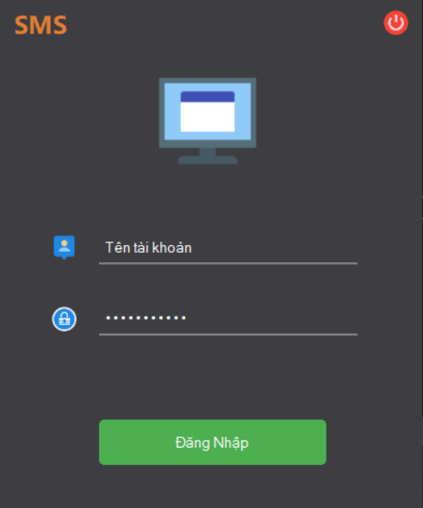

Hình 1 – form đăng nhập

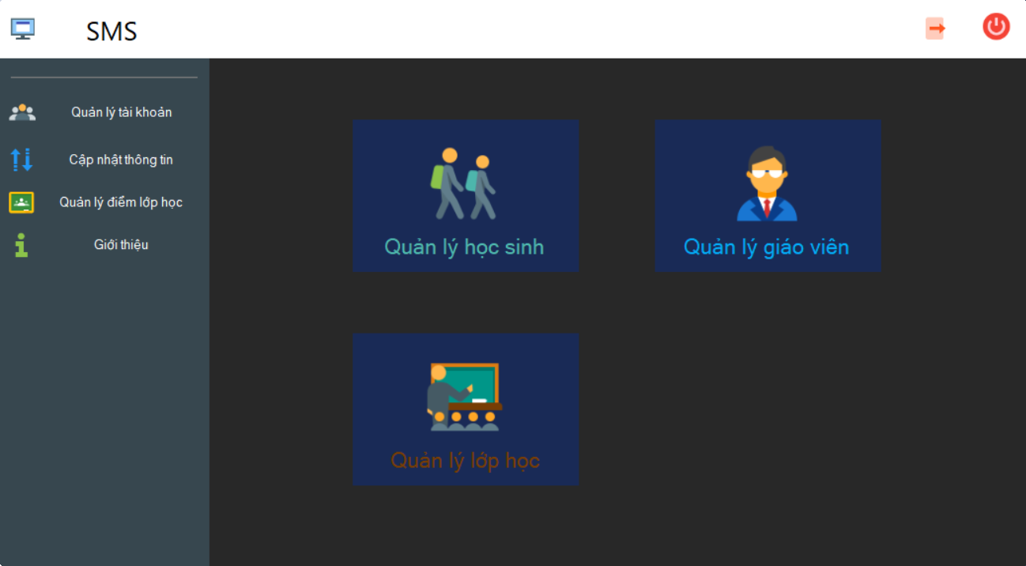

Hình 2 – form màn hình chính của chương trình

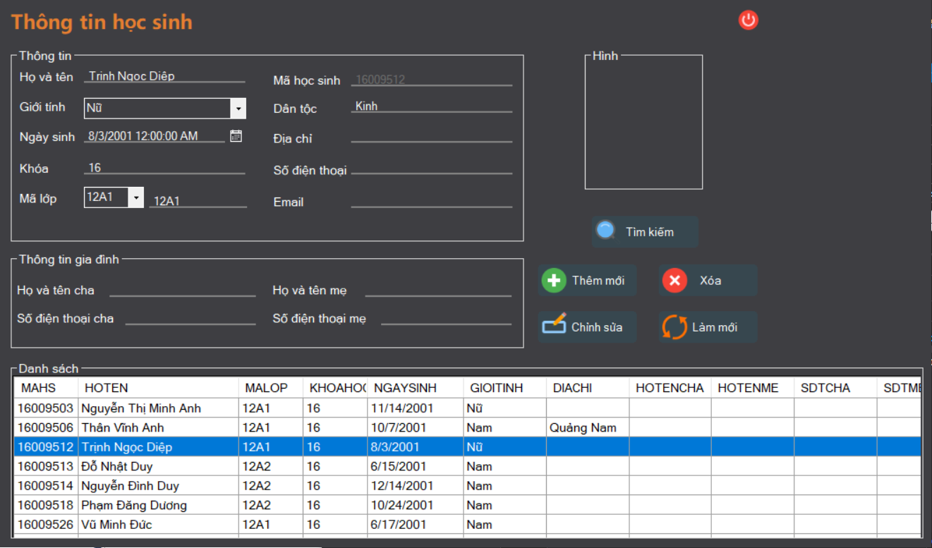

Hình 3 – form quản lý học sinh

Tại form này, danh sách học sinh của toàn trường được hiển thị trên một dataGridView, có các textbox và button để hỗ trợ việc chỉnh sửa

Người quản trị có thể thêm học sinh mới, sửa với danh sách, xóa khỏi danh sách

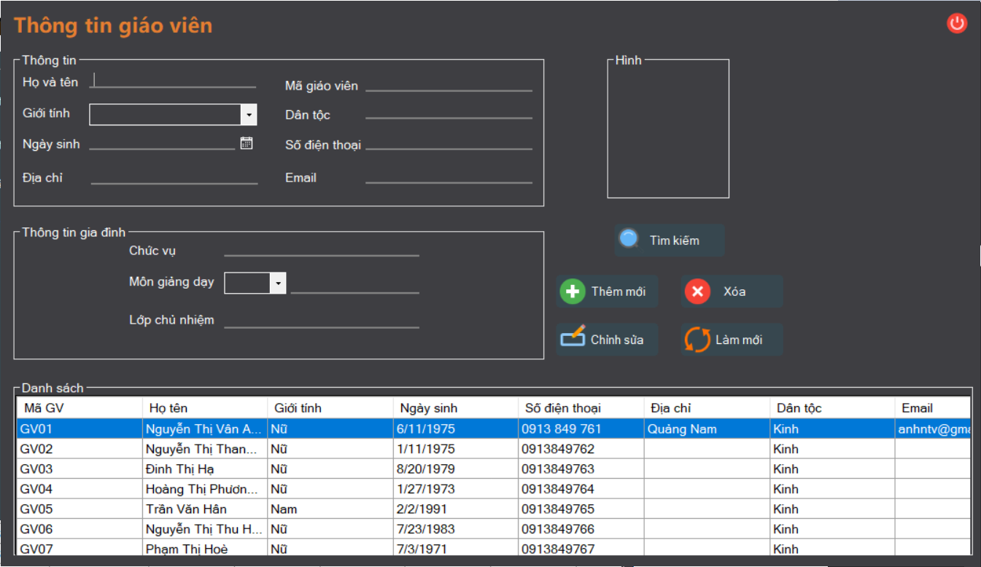Hình 4 – form quản lý giáo viên

Cũng như quản lý học sinh, form này quản lý các giáo viên, người quản trị có thể thêm giáo viên, sửa giáo viên với danh sách hoặc xóa giáo viên khỏi danh sách

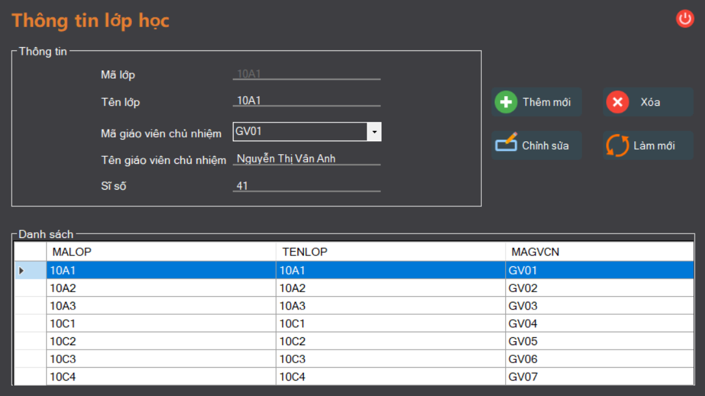Hình 5 – form quản lý lớp học

Tại form này, giáo viên hay người quản trị có thể quản lý mỗi lớp học, cũng như sỉ số của mỗi lớp

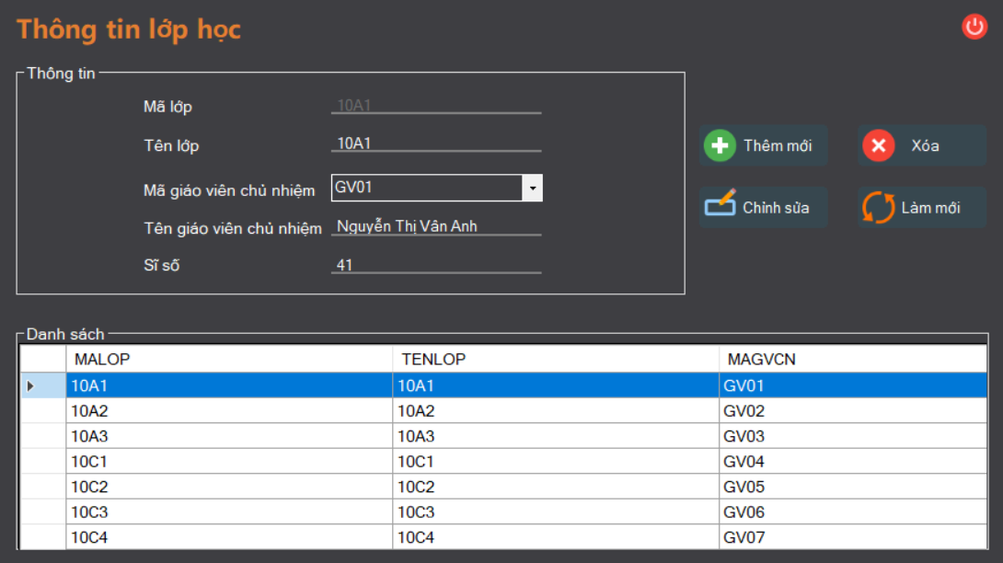Hình 6 – form quản lý môn học

Tại form này, nhà trường quản lý các chi tiết giảng dạy, phân công bộ môn, giáo viên giảng dạy cho các lớp

# Phần 4: Thiết kế dữ liệu

Dựa vào những phân tích chức năng của **PHẦN 2**, nhóm xây dựng các đối tượng trong Cơ sở dữ liệu và xác định các mối quan hệ giữa các đối tượng

Các bảng trong Cơ sở dữ liệu:

**DATABASE DIAGRAM**

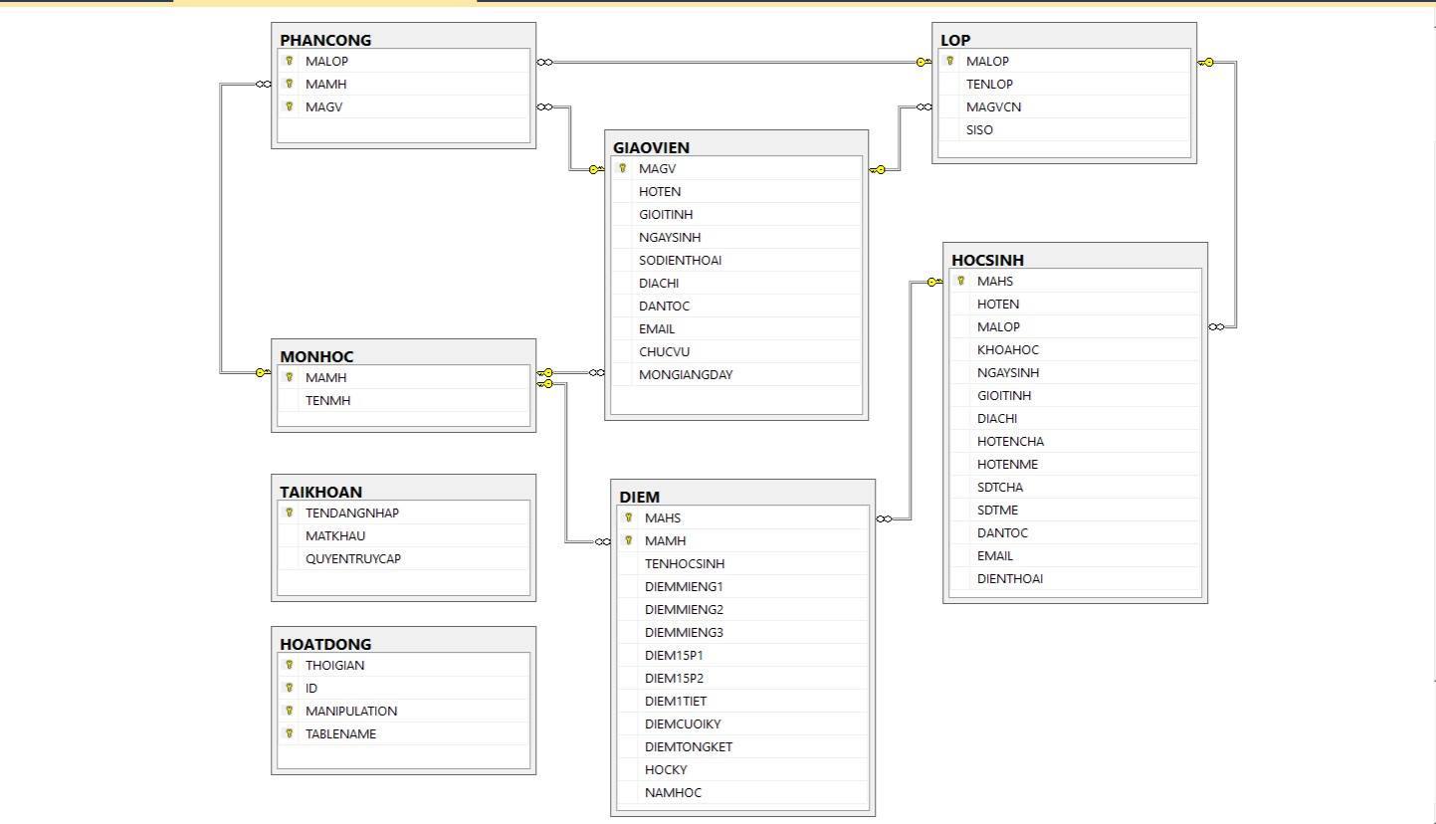

**SƠ ĐỒ ERD**

